Laboratorio 8

Ejercicio 1

El código usado que se puede observar en los códigos adjuntos se planeo como para programar un ejercicio de flipflop. En donde se implementaron “if” para cada condición, en load, reset y en enable.

Como se puede observar en la siguiente grafica generada por Gtk Wave, podemos ver como nuestro contador se prende hasta los 10ps, luego se vuelve a prender hasta llegar a los 35 ps, mientras esta apagado el contador, nuestro load esta prendido.

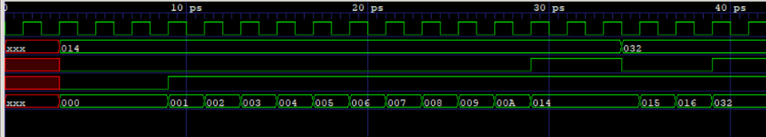

Ejercicio 2

Para el ejercicio 2 se pretendía realizar una memoria ROM la cual únicamente es capaz de leer información. Por lo que se necesitaron únicamente 12 bits de entrada y así obtener 8 bits de salida. Además, se usó una memoria tipo $readmemh (siendo esta en sistema hexadecimal) y $readmemb (Que es en el sistema binario), la cual es un modelado de memorias en binario y hexadecimal los cuales nos permiten la simplificación de la lectura.

Como se puede observar en el siguiente diagrama están los resultados de nuestra memoria ROM de 4k x 8. Para esto se descargo el archivo de las memorias y se copio en el documento de texto adjunto, en donde para poder comprobar que funciona nuestra memoria se comparan las posiciones de nuestro test bench y la ubicación de los valores en el documento. Para el código no se usó ningún enable por la misma razón que nuestra memoria solo debe leer y no escribir. Los valores escogidos a comparar fue el 1 y 55 los cuales como se puede observar en la siguiente grafica y en el archivo son los mismo.



Ejercicio 3

Para el tercer ejercicio se creó una Unidad lógica aritmética la cual por sus siglas en ingles (arithmetic logic unit) significa que es capaz de hacer operaciones de aritmética y operaciones lógicas con respuesta de si o no. Para cada caso se hizo una sección de programación diferente en donde se programaron las gates de and, or y nand. En los siguientes casos se programo un wire el cual fue capaz de realizar la operación aritmética. Para tener nuestra salida de 5 bits. En la programación se uso una comparación de mayor que y menor que para poder evaluar nuestras operaciones matemáticas.

Como se puede observar en el grafico generado por Gtk wave en donde conforme los intervalos de 80-85 se usa el caso 1, de 85-93 el caso 2, de 93-98, caso y 3 y sucesivamente en intervalos hasta llegar al caso 5.